徳井教室 2026年2月
保護者各位
キッズ珠算会
電話078-802-6555
キッズ珠算会徳井教室2月末閉校のお知らせ

拝啓
平素より、キッズ珠算会にご理解、ご協力いただき誠にありがとうございます。
キッズ珠算会徳井教室は徳井会館で教室を開いていましたが、2月末をもって閉校することになりました。
長年そろばんを頑張ってきた生徒の皆様には大変申し訳なく思いますが、可能であれば、近隣の六甲道教室、阪急六甲教室、御影北教室などで継続をしていただければと願います。みなさまのご家庭のお子様の健やかな成長を心より願っております。3月中は下記の教室で体験をされる場合、3月分の授業料は無料とさせていただきます。
敬具
近隣の教室 | 授業日 | 授業時間
六甲道教室 | 水・木・土 | 水 ①16：00～ ②17：00～ ③18：00～  木 ①17：00～ ②18：00～  土 ①13：00～ ②14：00～
阪急六甲教室 | 月・水・木・金・土 | 月水木金①16：00～ ②17：00～  土 ①10：00～ ②11:00～
御影北教室 | 火・木・土 | 火 ①15：00～②16：00～③17：00～  木 ①16：00～ ②17：00～  土 ①10：00～ ②11：00～
★近隣のキッズ珠算会の教室のご案内・・・詳しくはお問い合わせください。
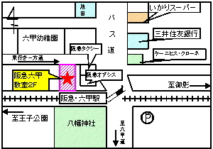
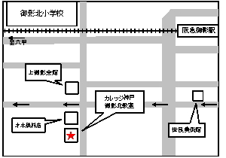
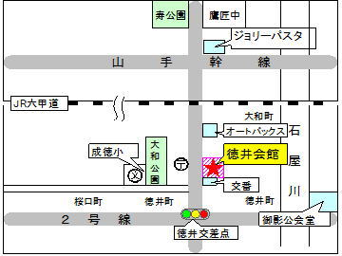

六甲道教室地図 阪急六甲教室地図 御影北教室地図
神戸市灘区桜口町4-2-5南八幡会館 神戸市灘区宮山町3-1-23ロータス阪急六甲２階 神戸市東灘区御影2-29-10
★今後のお知らせ
① 授業料について、退塾される方の銀行振替は2月授業料が1月末振替が最終となります。
退塾のお知らせは2月10日までに頂きたいですが、転校をお考えの場合も3月の分は銀行振替を一旦ストップします。
② 他の教室で体験が可能ですが、今回の教室閉鎖で大変ご迷惑をおかけしますので、
体験授業は3月の1か月間は無料で受講出来ます。本部までお電話などでご連絡いただき体験の上、転校をご検討ください。
ご不明の点がございましたら下記までご連絡をお願い申し上げます。
◎お問合せ 電話 078-802-6555 FAX 078-871-7775 （平日10:00～18:00）
ホームページURL https://kids-shuzankai.com/
キ リ ト リ
2026年2月末の  徳井教室閉講に伴い | □キッズ珠算会を退塾します。
2026年2月末の  徳井教室閉講に伴い | □他教室の体験を受けて考えます。 | 体験教室名 | 教室
徳井教室生徒名 （ ）
保護者名 （ ）
□にチェックを入れて先生にお渡しください。 キッズ珠算会078-802-6555

